中山醫學大學
106學年度「校務研究成果分享會」
一、活動目的：藉由辦理106學年度「校務研究成果分享會」，讓與會人員進行經驗分享與交流，以激發校務研究能量。
二、主辦單位：中山醫學大學校務研究辦公室
三、活動日期：107年05月14日（星期一）9:45～12:00
四、活動地點：中山醫學大學正心樓三樓0313教室(台中市南區建國北路一段110號)，校內無提供停車位，請多加利用大眾運輸工具，造成不便，敬請見諒。
五、參加對象：全國各大專校院校務研究辦公室成員，及對校務研究有興趣之人員。
六、報名方式：本次活動採網路報名（網址：https://goo.gl/forms/PK76r5HG9lhQjRto1)，即日起至107年05月10日止(額滿提前截止)。
七、聯絡資訊：中山醫學大學校務研究辦公室，魏志珍小姐。電話：(04)24730022轉11000，信箱：chihchen@csmu.edu.tw。
八、活動議程：
時間 | 議程
9：45~10：00 | 報到
10：00~10：10 | 開幕式  中山醫學大學 呂克桓校長 / 中山醫學大學 曹昌堯副校長
10：10~10：50 | 【講題一】校務研究工作實務經驗分享  講者：弘光科技大學校務研究辦公室資料分析組組長 林俊榮教授
10：50~11：00 | Tea Time
11：00~11：40 | 【講題二】學生軟實力培養成效分析-能力百分百  發表人：醫療產業科技管理學系 李亞欣副教授  【講題三】健康餐飲暨產業管理學系招生策略研究  發表人：健康餐飲暨產業管理學系 鄧旭茹助理教授
11：40~12：00 | 交流與討論
12：00 | 賦歸  ※活動備有餐點，為響應環保政策，請自備飲水容器※

乘車及交通資訊
※自行開車:GPS座標(24.122771, 120.651540)
1.國道一號北上、南下高速公路(南屯交流道)
於南屯交流道下--->接五權西路往台中市區方向直行--->遇文心南路右轉--->直行文心南路(未過平交道)--> 左轉建國北路->校本部
2.國道三號北上高速公路(接中投公路:台63線)
中投公路(3.5公里處)出口往台中、大里德芳路段下中投公路--->左轉文心南路往台中市--->直行文心南路(過平交道) --> 右轉建國北路->校本部
3.國道三號南下高速公路(烏日交流道)
於烏日交流道下--->接環中路八段往台中市--->直行上路橋環中路七段--->下路橋後靠右側接慢車道繼續直行環中路七段--->直行慢車道右轉復興路一段(中山路一段)往台中市--->直行復興路一段左轉文心南路--->直行文心南路(過平交道)--> 右轉建國北路->校本部
※搭乘高鐵:台中烏日高鐵站
1.轉乘統聯客運159號公車，於中山醫學大學站下車，往建國北路(台中火車站方向)步行約5分鐘
2.至新烏日火車站轉搭台鐵通勤電車往北至大慶火車站下車，出站後左轉，請過平交道後右轉建國北路步行約6分鐘
3.搭乘計程車(告訴司機建國北路直走中山醫學大學，車程約5~8分鐘)
※搭乘台鐵:台中火車站或台中大慶車站
1.至台中火車站者，轉搭台鐵通勤電車往南至大慶車站下車，出站後左轉，請過平交道後右轉建國北路步行約6分鐘
2.至台中大慶車站者，出站後左轉，請過平交道後右轉建國北路步行約6分鐘
※搭乘公車(可刷悠遊卡、台灣通上下車)
1.搭乘統聯客運公車53號、73號、159號於中山醫學大學站下車。
2.搭乘統聯客運公車79號於大慶火車站下車，往建國北路(台中火車站方向)再步行約6分鐘。
3.搭乘全航客運公車158號於中山醫學大學(建國北路)站下車。

校區分布圖
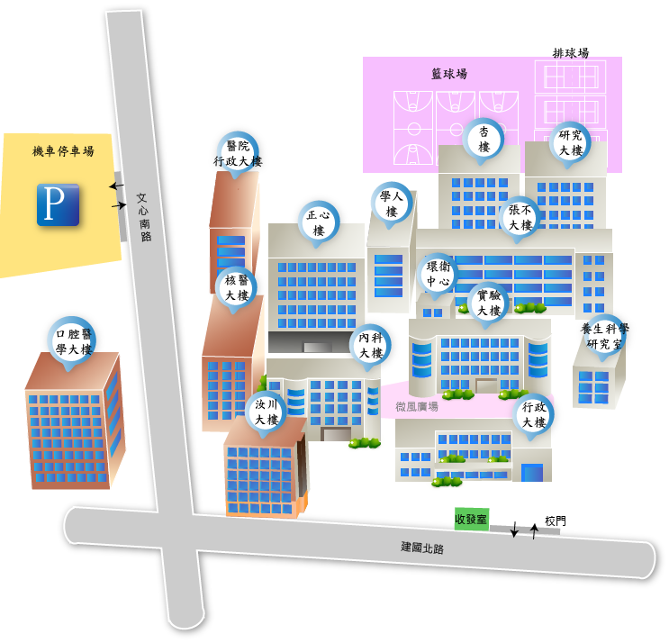

停車場資訊(校內目前無停車空間，校外皆為付費停車場，請盡量搭乘大眾運輸)
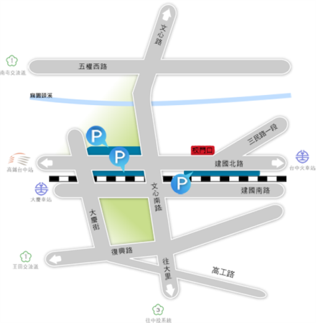
汽車
機車
機車

施工期間行人進出校園建議安全路線
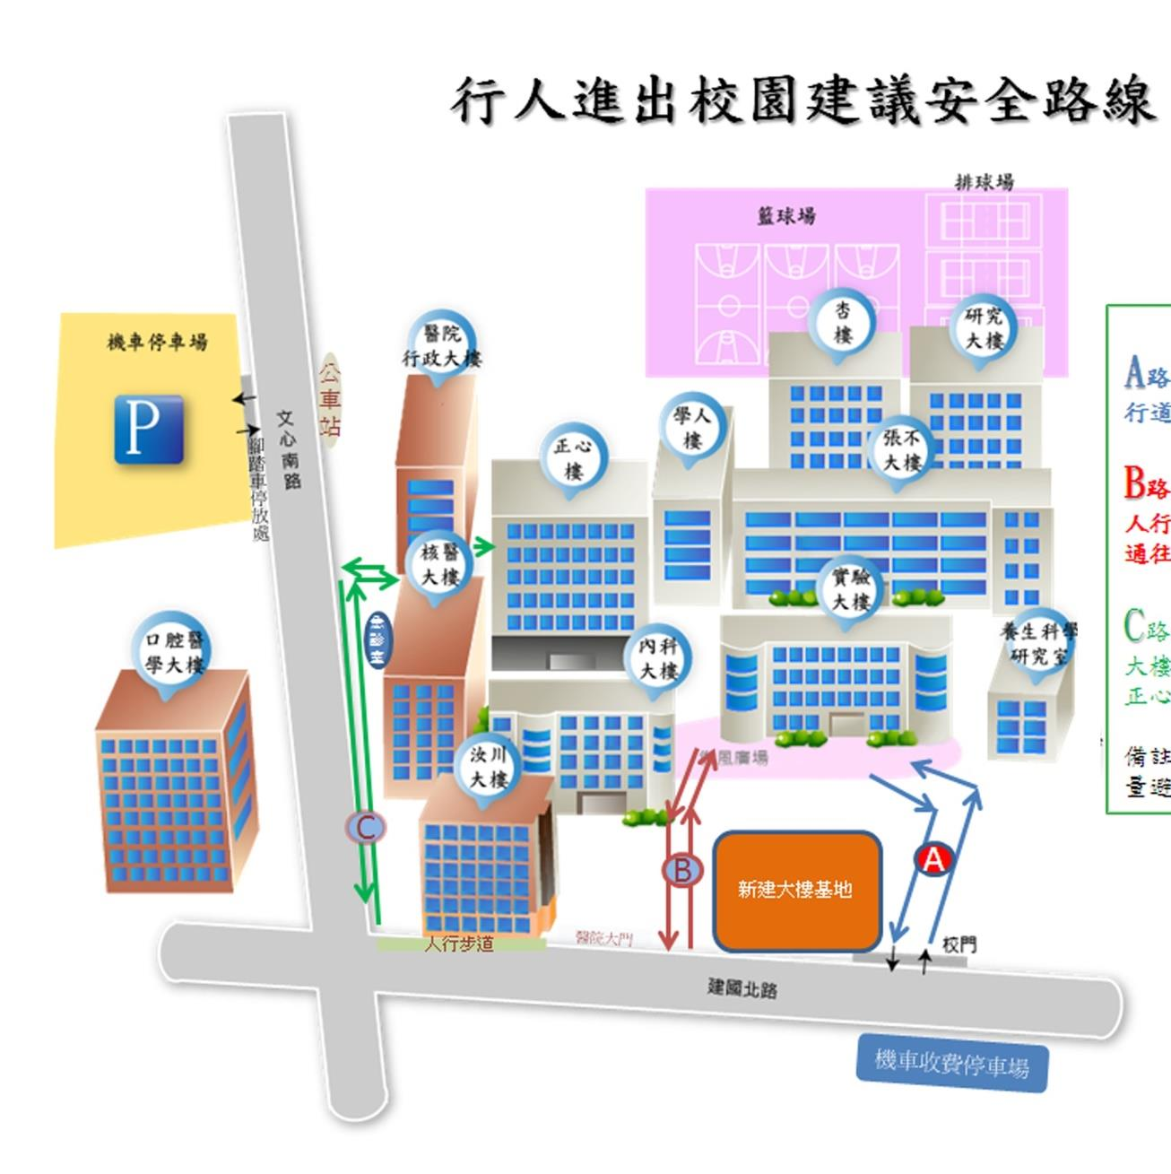

A路線：校門口請經由施工圍籬旁人行道進入微風廣場後，通往各大樓。
B路線：醫院門口請經由施工圍籬旁人行道循內科旁路徑進入微風廣場後，通往各大樓。
C路線：請由急診旁路徑至醫院行政大樓交接處通廊後，經由行政大樓通往正心樓。
※備註：因應醫院感控管理，行人應盡量避開經由急診室進出校園。

